UR-112 Aggregat:
К третьему измерению и за его пределы

Женева, 27 октября 2021 года.
Новинка от часового дома URWERK – часть коллекции Special Project, разработанная в лаборатории URWERK, пространстве безграничной свободы и безрассудства. Сооснователи дома Феликс Баумгартнер, часовых дел мастер, и Мартин Фрай – креативный директор и дизайнер решили, собственно говоря, начать это путешествие с чистого листа или, точнее, с переполненного идеями блокнота с набросками.
Новый брошенный вызов замышлялся как триумф механики, поскольку во главу угла здесь явно поставлено техническое мастерство. Красота модели UR-112 кроется в сложности механизма и без преувеличения маниакальной точности сборки.
Вот как был совершен этот подвиг в области часового искусства.

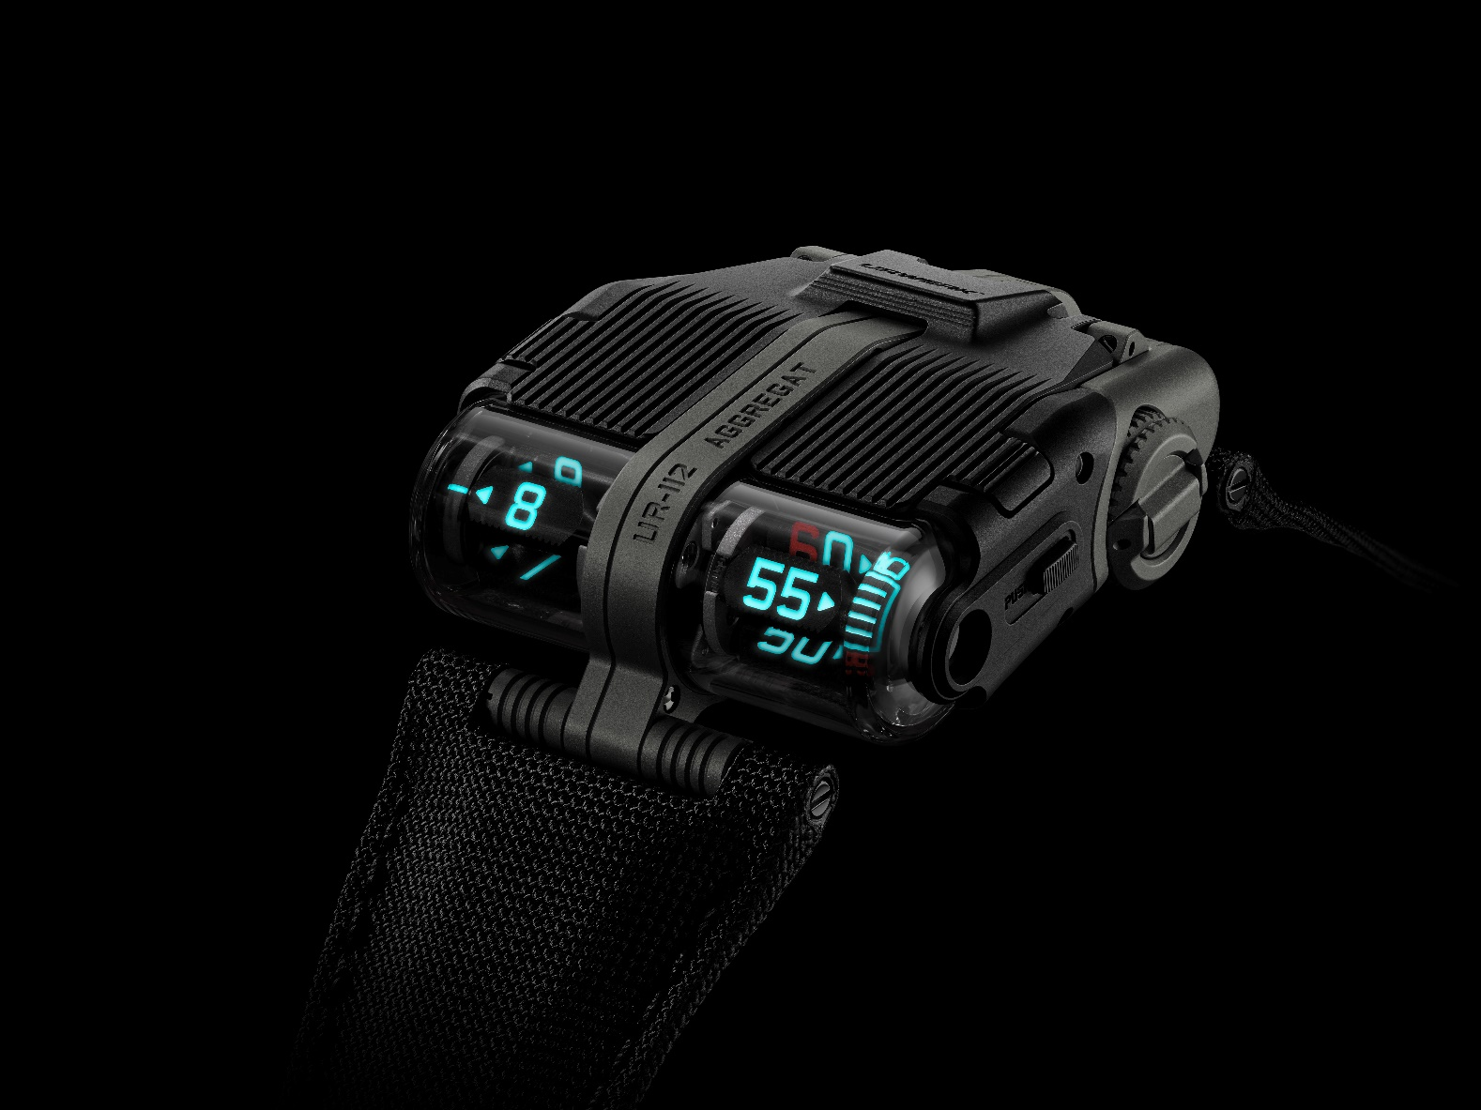

Модель назвали Aggregat. Это конденсат 25,5 грамма чистой технологии ради полностью цифрового считывания времени – от часа до секунды. Часовой бренд идет ва-банк, ставя на карту все до микрона.

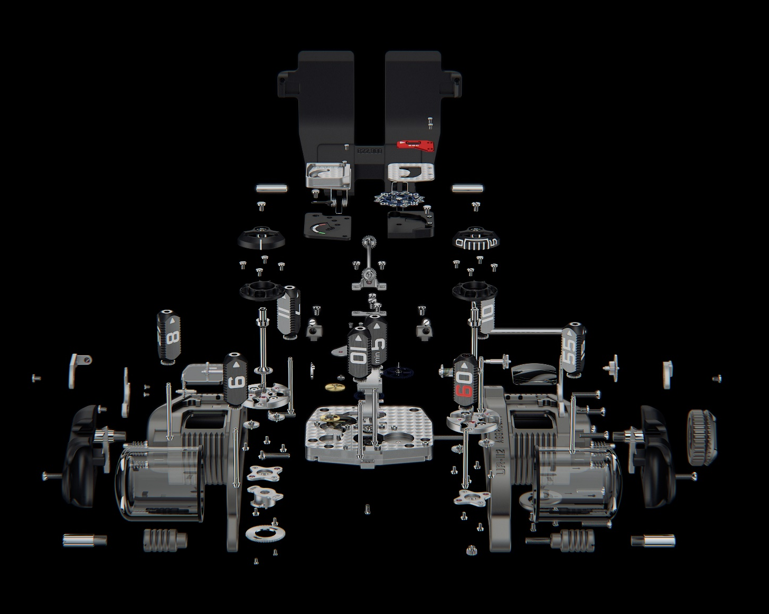

Начнем с часа и минут. Каждая из единиц измерения времени представлена на трехгранных призмах, которые вращаются под прозрачными валиками. На эти практически парящие в воздухе конструкции можно любоваться сквозь кристалл. С одной стороны – индикация часа. Ее двенадцать элементов, выгравированных, а затем покрытых светящимся составом SuperLuminova, равномерно распределены по трем граням четырех сателлитов. Время передается на сигнальном индикаторе, который точно и четко переключается в хронометрическом ритме. С противоположной стороны та же система используется для указания скользящих минут, освободившихся от свойственных этой единице измерения ограничений и отображающихся шагом 5 через 5.
Плавность хода индикатора «прыгающего часа» зависит от движения минут. На 60-й минуте накопленная в течение 3600 секунд сила высвобождается, чтобы переключить указатель на следующую единицу.
Но первичный источник силы коренится в базовом механизме, расположенном на противоположной стороне этой дантовской конструкции. Длинный тонкий стержень соединяет корпус и головную часть UR-112. Речь идет о карданном вале – центральном, жизненно важном элементе механизма. Сложная зубчатая передача, последовательность шестеренок, позволяет валу передавать необходимую энергию. И это, несмотря на отклонение направления на 90 градусов. Действительно, передаточный вал с двумя зубчатыми механизмами – по одному на каждом торце – перпендикулярен горизонтальному указателю времени. «Мы назвали эту модель Aggregat, поскольку в UR-112 взаимодействуют различные элементы. От единого источника энергии питаются все индикаторы и механизмы часов. Эта энергия распределяется экономно и даже «перерабатывается» с тем, чтобы цифровые секунды в головной части часов, скользящие минуты и прыгающий час, расположенные в противоположном конце корпуса, – каждая деталь получила ровно столько энергии, сколько требуется. Абсолютно без потерь», – объясняет Феликс Баумгартнер.

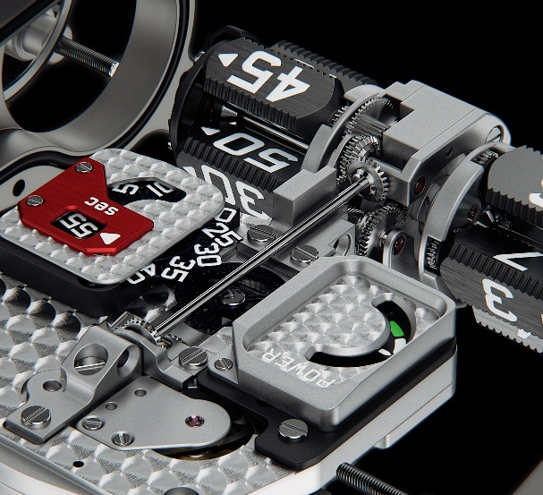

Механизм UR-112 врезан в конструкцию с откидной защитной крышкой, выполненную из титана. Простое нажатие на кнопки, расположенные по бокам корпуса, отпирает крышку и открывает взгляду изящный индикатор цифровых секунд. Выгравированные на тонкой кремниевой шестерне скелетонизированные цифры прокручиваются под увеличительным стеклом рядом с единственным аналоговым указателем UR-112: 48-часовым индикатором запаса хода.

Первая ограниченная серия из 25 экземпляров – матовой отделки. Эту модель отличает сдержанная цветовая гамма: антрацитовый корпус с черными боками, дополненный защитной крышкой того же оттенка. Красивые и элегантные часы. «Источники вдохновения для UR-112 многочисленны и разнообразны. Решетка радиатора Bugatti Atlantique – наиболее очевидный из них. Это уникальный автомобиль, контрастирующее с остальной конструкцией шасси которого лишь подчеркивает абсолютную симметрию. Повлиявшие на UR-112 ближневосточные впечатления также проходят перед моим мысленным взором. Воспоминания, запахи, пережитое во время путешествий питают мое воображение и находят отклик во всех без исключения моделях, неуловимыми штрихами», – рассказывает Мартин Фрай.
Так что проникнетесь благородным происхождением этого рафинированного корпуса, он скрывает прекрасные секреты.
UR-112 Aggregat
Ограниченный выпуск из 25 экземпляров
Цена: CHF 250 000,00 (швейцарских франков / без НДС)

МЕХАНИЗМ

Калибр: калибр UR-13.01
Камни: 66
Ход: швейцарский анкерный ход
Частота: 4 Гц – 28 800 пк/ч
Подзавод: автоматический
Запас хода: 48 часов
Материалы: Сателлитные призмы часов и минут из бериллиевой бронзы; карданный вал из титана; шестерня секунд из кремния
Отделка поверхности: жемчужное зернение, пескоструйная обработка, Côtes de Genève, полированные головки винтов

ИНДИКАТОРЫ

Цифровой прыгающий указатель часа и цифровые скользящие минуты на сателлитных призмах; цифровые секунды из кремния; запас хода

КОРПУС

Размеры: ширина 42 мм, длина 51 мм, толщина 16 мм
Стекло: сапфировое стекло
Водонепроницаемость: давление протестировано на глубине 3 атмосферы / 100 футов / 30 м

Цена: CHF 250 000,00 (швейцарских франков // без НДС)

______________________

Контакт для СМИ
Ясин Сар (Ms Yacine Sar)
press@urwerk.com
+41 22 900 2027
www.urwerk.com/press

